**Типовая структура курсовой работы по ПАХТ**

Курсовая работа состоит из пояснительной записки (30-40 стр.) и графической части, состоящей из одного листа формата А3.

***Типовая структура пояснительной записки к КР:***

Титульный лист (Приложение 1)

Задание на КР (Приложение 2)

Оглавление

Введение

1. Описание технологического процесса, принципиальной схемы установки
2. Технологический расчет основных параметров оборудования.

(расчет высоты и диаметра аппарата, тепловой баланс, гидравлическое сопротивление).

1. Описание конструкции и принципа работы аппарата

Заключение.

Список использованных источников

Приложение

*Примечание.* Типовая структура и объем разделов пояснительной записки может корректироваться в зависимости от тематики КР.

***Типовая структура графической части КР:***

1 Общий вид аппарата с выносками, таблицами, технической характеристикой;

Описание разделов пояснительной записки сопровождается таблицами, рисунками, графиками, дающими наиболее глубокое представление об исследуемом процессе.

*Примечание.* Структура графической части КР может варьироваться и корректироваться в зависимости от тематики КР.

В списке использованной литературы приводятся современные цитируемые источники (5-10 шт., с том числе 3-5 источников после 2000г., ссылки на Интернет-страницы).

В приложении приводятся спецификация основного аппарата и его узлов, программа автоматизированных расчетов, графические схемы, диаграммы и т.п.

Графическая часть КР является иллюстрацией к курсовой работе и отражает основные результаты работы.

На листе графической части изображается общий вид аппарата в рабочем положении с необходимым числом видов. Чертеж должен содержать сведения о конструкции и функциональных особенностях изделия; габаритные и основные размеры, которые определены в результате технологического расчета.

На чертеже аппарата указывается технологическая характеристика аппарата и технические требования. В правом верхнем углу располагается таблица штуцеров. Штуцера обозначаются заглавными буквами русского алфавита по порядку, начиная с буквы А. Буквы, обозначающие штуцер, следует ставить на продолжении оси штуцера. Составляется спецификация на сборочный чертеж основного аппарата.

**Обозначение документов КР**

Каждому документу КР присваивается обозначение. Исходя из действующих в ВолгГТУ правил, обозначение документа строится на основе регистрационного номера задания, выданного студенту и входящего в приказ по университету.

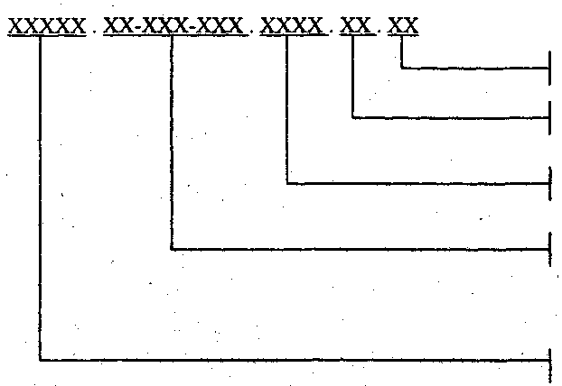

шифр материала

регистрационный номер задания по приказу

шифр специальности (180302)

шифр университета 40-461-806проставляется только на титульном листе пояснительнойзаписки

код работы и год защиты КР (КР 19)

Код работы: КР – курсовая работа, 19 - год защиты

Шифр материала строится следующим образом:

01 – пояснительная записка;

02 – технологическая схема установки (стадии, отделения);

11,12 *....*ит.д. - сборочные чертежи технологического оборудования.

Пример: КР 19.806.180302.05.11 ВО – Общий вид аппарата, разработанный в курсовой работе согласно заданию 05 (номер по приказу) в 2019 году по направлению 180302 «Энерго- ресурсосберегающие процессы в химической технологии, нефтехимии и биотехнологии», 806 – сокращенный код университета.

**Оформление КР**

Каждая законченная часть КРявляется документом (чертеж, пояснительная записка), поэтому их начинают на листе с основной надписью.

В основной надписи должны быть проставлены обозначение документа, наименование, фамилии и подписи студента, руководителя работы и заведующего кафедрой.

Терминология и определения в документах должны быть едиными и соответствовать действующим стандартам или общепринятым в научно-технической литературе терминам.

Пояснительная записка к КР выполняется на бумаге формата А4. Основной текст – шрифт Times New Roman, 14 кегль, полуторный интервал, выравнивание по ширине.

Размер полей: левое – 30 мм, правое – 10 мм, верхнее – 15 мм, нижнее – 20 мм. Основной текст записки выполняется на листах без рамки, номера страниц проставляют арабскими цифрами в правом нижнем углу без точки. На титульном листе и задании номера страниц не ставят, но включают в общую нумерацию страниц. Абзацы в тексте начинают с отступом 1,5 см.

Каждый раздел начинается с новой страницы с указанием его номера по содержанию. Номера и заголовки разделов, подразделов нумеруют арабскими цифрами без точки и записанные с абзацного отступа. Переносы слов в заголовках, в названиях рисунков и таблиц не допускаются. После заголовка перед текстом оставляют одну пустую строку.

1 Конструкции абсорберов

* 1. Тарельчатые абсорберы
  2. Насадочные абсорберы

Формулы и уравнения следует выделять из текста в отдельную строку и располагать по центру страницы. Нумерация формул по правому краю в круглых скобках (нумеруются только те формулы, на которые есть ссылка в тексте). Формулы нумеруются арабскими цифрами сквозной нумерацией или в пределах каждого раздела.

, (1)

где  – коэффициент динамической вязкости, Па⋅с; и т. д.

Набирать формулы следует в редакторе формул Equation . Пояснения символов и числовых коэффициентов, входящих в формулу должны быть приведены непосредственно под формулой с новой строки.   
 Иллюстрации (рисунки, схемы, диаграммы) должны располагаться непосредственно после текста, в котором они упоминаются, или на следующей странице. Располагать рисунки и подписи к ним следует по центру страницы. Рисунки нумеруются арабскими цифрами сквозной нумерацией или в пределах каждого раздела. Слово «Рисунок» и название располагают после поясняющих его данных.

I – Корпус аппарата, II – Распределительная тарелка и т.д.

Рисунок 1 – Схема абсорбционного аппарата

Таблицы должны располагаться непосредственно после текста, в котором они упоминаются, или на следующей странице. Таблицы нумеруются арабскими цифрами сквозной нумерацией или в пределах каждого раздела. В конце заголовков таблиц точки не ставят. Слово «Таблица» пишут слева без абзацного отступа.

Таблица 1 – Сравнительные характеристики насадок

|  |  |  |  |  |
| --- | --- | --- | --- | --- |
|  |  |  |  |  |
|  |  |  |  |  |

При переносе таблицы на новую страницу пишутся слова «Продолжение таблицы 1» без абзацного отступа.

Ссылки на использованную литературу дают по тексту в квадратных скобках [1], внутри которых ставится номер источника по «Списку использованных источников», приводимого в конце пояснительной записки. Список использованных источников составляют по мере упоминания источников или в алфавитном порядке.

Полный шифр КП пишется только на титульном листе. На других документах, в связи с ограниченностью графы «Обозначение» код университета пишется сокращенным, т. е. просто 806, как показано в разделе 5 этих указаний.

Последовательность листов в пояснительной записке следующая: титульный лист, лист задания на выполняемую работу (форма бланков титульного листа и задания должна соответствовать выдаваемым учебным отделом, содержание работы, введение и разделы в соответствии с содержанием, далее заключение, список использованных источников и приложения (спецификации, программы расчетов на ЭВМ и пр.).

Графическая часть КР должна быть выполнена в соответствии с ЕСКД на листах чертежной бумаги формата А3 карандашом или с помощью графических редакторов «Компас», «AutoCad» и др.

Поле чертежа определяется форматом по ГОСТ 2.301-73 с основнойнадписью по форме 1 (18555) вдоль длинной стороны формата.